Отчет по результатам
нагрузочного тестирования
Web Tours

Версия 1.0

Москва, 2020 г.

Лист согласования

Организация/Должность | Ф.И.О. | Результат согласования | Подпись | Дата
Нагрузочное тестирование,  Инженер тестировщик | Владислав Куликов
Заказчик | Некто Нектов

История внесения изменений
Дата | Выпуск | Описание | Автор
 |  | Начальная версия

Содержание

1 Назначение документа 5
2 Основные положения 6
2.1 Объект тестирования 6
2.2 Цели тестирования 6
2.3 Методика тестирования 6
2.4 Отступления от методики тестирования 6
2.5 Ограничения тестирования 6
3 Выводы 7
3.1 Общие выводы 7
3.2 Выводы по целям 7
4 Графики и таблицы 9
4.1 Тест поиска максимальной производительности 9
4.2 Тест подтверждения максимума 10

Назначение документа
Основная цель данного документа – предоставить обработанные и систематизированные результаты нагрузочного тестирования, описать отклонения при проведении тестирования от методики и ограничения тестирования.

Основные положения

Объект тестирования
В качестве тестируемой системы выступает «Web Tours». Система представляет собой имитацию сайта по бронированию авиабилетов. Система работает по схеме регистрация/вход в лк => поиск билета из точки вылета в точку прилета => резервирование билета => оформления и оплаты.

Цели тестирования
Инициирующие события:
Инициирующие события
Курс «Введение в Нагрузочное Тестирование».
Курс «Основы инструмента Jmeter».

Бизнес-цели:
- Проверка соответствия системы «Web Tours» целевым требованиям производительности.
Технические цели:
Цель
Определение максимальной и пиковой производительности системы
Проверка надежности системы
Выявление «узких мест»

Методика тестирования
Нагрузочное тестирование проводилось в соответствии с документом «Методика нагрузочного тестирования «Web Tours» разработанным Шкляевым Александром и согласованным с Заказчиком (далее – Методика, методика тестирования).

Отступления от методики тестирования
При проведении стресс теста «Пиковая производительность» нагрузка сначала подавалась постепенно ступенями до выхода на уровень максимальной производительности. После выхода на ступень максимальной производительности подавалась нагрузка превышающая пиковую производительность. Согласно методике нагрузка должна была подаваться резко до уровня превышающего пиковую производительность. Постепенный выход на уровень максимальной производительности обусловлен тем, что при подаче нагрузки согласно методике тестирования система не проявляла признаки деградации на отрезке времени, на котором необходимо было держать нагрузку выше пиковой. Такое поведение не сходится с результатами тестов на поиск максимальной производительности, которые проводились неоднократно и давали одинаковый результат, поэтому считаем, что максимальная и пиковая производительность системы найдены корректно. При плавной подаче нагрузки система проявляла признаки деградации во время удержания пиковой нагрузки 5 минут. Предполагается что причина такого поведения связана с большими значениями пейсинга для всех запросов, которые варьируются от 36 до 121 секунды — при резком повышении нагрузки на уровень сразу выше пиковой вы не все запросы успевают создать нагрузку на систему.

Ограничения тестирования
1. Все тесты проводились с ограничениями аппаратных ресурсов docker-контейнера с системой «Web Tour» для снижения количества ступеней при поиске максимальной производительности и для повышения шансов достигнуть пиковой производительности.
Такие меры обусловлены высокой аппаратной производительностью системы на которой развернута архитектура «Web Tours», многократно превышающей необходимые ресурсы. Ресурсы ограничивались путем применения дополнительных настроек при развертывании контейнера с помощью docker-compose. В конфигурационном yml-файле указано количество оперативной памяти 64мб и количество ядер процессора как 0.36. В ходе предварительных конфигурационных тестов выяснилось, что максимальная загрузка CPU контейнера соответствует указанному дробному ограничению в yml-файле. Например при ограничении 0.5 приложение может использовать максимум 50% от процессорного времени одного ядра, что отражается на дашборде в grafana при нагрузках системы. Таким образом критерий корректности проведения тестов «Утилизация CPU контейнера WebTours» на дашборде Grafana выводился как граница использования CPU в 32,4%, что соответствует 90% от установленного ограничения в 0.36 для CPU в конфигурационном файле. Во всех тестах учитывается соответствие чисел с графиков и ограничений указанных в конфигурационном файле контейнера.
2. При проведении тестов оказалось невозможным передавать метрики инструмента тестирования в сторонние инструменты (в time-based БД для хранения, затем в Grafana для визуализации). Это обусловлено версией инструмента Gatling (3.13.5), в которой удалена возможность сопряжения со сторонними инструментами аналитики. Поэтому при анализе результатов тестирования использовались только встроенные отчеты инструмента Gatling. Во встроенных отчетах нет графиков распределения интенсивности запросов инструмента к тестируемой системе. Поэтому в отчете фигурируют либо значения интенсивности запросов из отладочного теста помноженные на ступень (количество пользователей на ступени кратно номеру ступени, что дает возможность предположить интенсивность запросов на конкретных ступенях при условии поведения системы на ступени соответствующего бизнес требованиям), либо количество пользователей (конкуретные пользователи на ступени, которые эмулируют нагрузку реальных пользователей).
3. Расположение генератора нагрузки на одном хосте с виртуальной машиной, на которой развернута тестируемая система.

Выводы

Общие выводы
Тест поиска максимальной производительности и тест подтверждения максимума были выполнены. Согласно бизнес-целям тестирования:
- Подтвердить, что система «Web Tours» соответствует целевым требованиям производительности не удалось.
- Определена максимальная производительность системы на уровне нагрузки в 60 конкурентных пользователей. При расчете что статистика с ПРОДа выполняется 10ю конкурентными пользователями (600% от уровня нагрузки в промышленной среде).
- Определена пиковая производительность системы на уровне нагрузки в 60 конкурентных пользователей, при расчете что статистика с ПРОДа выполняется 10ю конкурентными пользователями (600% от уровня нагрузки в промышленной среде).
- Подтверждена максимальная производительность системы на уровне нагрузки в 60 конкурентных пользователей, при расчете что статистика с ПРОДа выполняется 10ю конкурентными пользователями (600% от уровня нагрузки в промышленной среде).

Выводы по целям
Технические цели:
№ | Цель | Результат
1 | Определение максимальной и пиковой производительности Системы | Максимальная и пиковая производительность составляет 60 конкурентных пользователей.
2 | Подтверждение максимальной производительности | Подтвержден максимум производительности при 60 конкурентных пользователях.
3 | Выявление «Узких мест» | Выявлено узкое место: при переходе на седьмую ступень (700% от уровня нагрузки в промышленной среде) произошло превышение допустимых границ использования CPU.
4 | Подтверждение надёжности системы | На протяжении интервала стабильной подачи нагрузки система соответствовала требованиям, отсутствуют тренды на ухудшение показателей производительности.
5 | Проверка поведения системы в условиях экстремальной нагрузки и восстановления после перегрузки | Выявлено, что система автоматически не восстанавливает работоспособность после 5 минут нагрузок превышающих пиковые.
6 | Оценка влияния увеличенного объема данных на производительность и корректность обработки операций | Подтверждено отсутствие значительной деградации времени отклика и корректное выполнение операций.

В результате проведения нагрузочных тестов можно сделать следующие выводы:

Определение максимальной и пиковой производительности Системы

Максимальная производительность системы «Web Tours» 60 конкурентных пользователей.

Время отклика по запросам составляло в среднем не более 600 миллисекунд, присутствовали пики до 1026 миллисекунд, максимально допустимое время отклика по операциям – 2,5 секунды. Дольше всего выполняются следующие транзакции:

login

home_page

flights

itinerary

Пиковая производительность системы зафиксирована при уровне 70 конкурентных пользователей. При выходе на этот уровень система перестала справляться с подаваемой нагрузкой: число обрабатываемых запросов не росло. Первые операции для которых произошло превышение времени обработки:
Имя транзакции | 90 percentile | Максимально допустимое время по SLA
login | 2,6 | 2,5
flights | 2,6 | 2,5
next_page_after_registration_completion | 2,53 | 2,5

Средняя утилизация CPU на уровне максимальной производительности составила 75%. Средняя утилизация RAM на уровне максимальной производительности составила 55%.

Выявлено узкое место при переходе на седьмую ступень (700% от уровня нагрузки в промышленной среде) произошло превышение допустимых границ использования CPU и утилизация сохранялась на уровне 100% вплоть до снижения нагрузки. В результате утилизация оперативной памяти также составила 100% и времена отклика транзакций так же увеличились и система перестала отвечать на запросы.
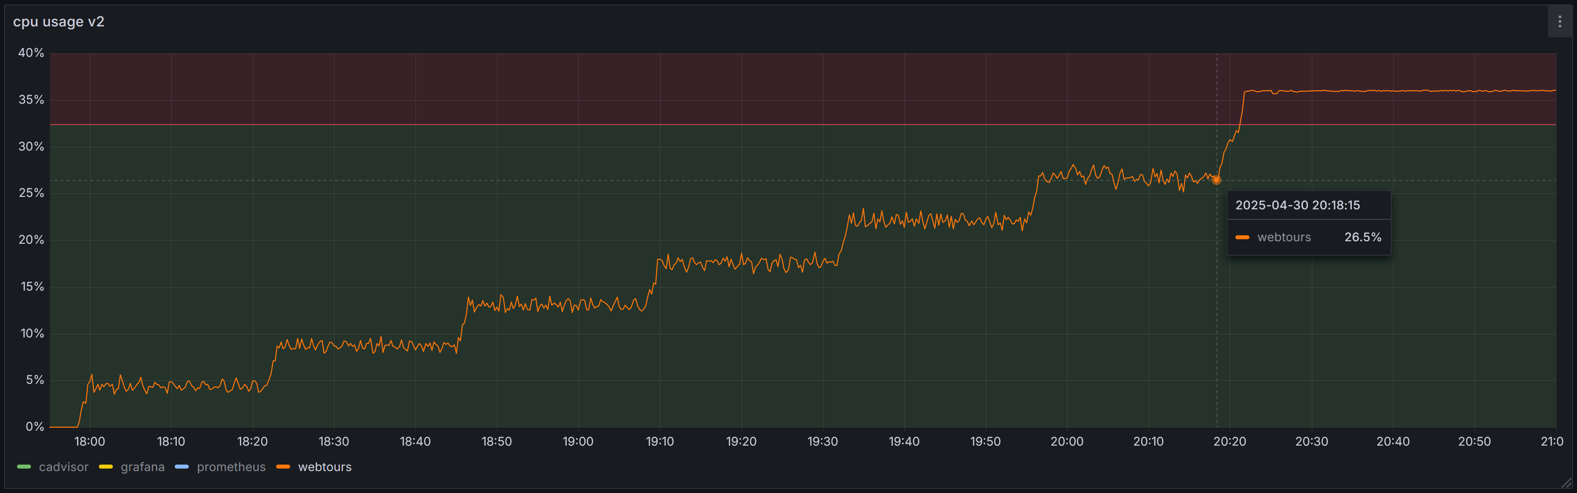

Подтверждение максимальной нагрузки

Максимальная производительность системы «Web Tours» подтверждена на уровне 60 конкурентных пользователей.

Время отклика по операциям по 90 перцентилю зафиксированы в диапазоне от 32 миллисекунды до 1026 миллисекунд. В среднем составляло не более 600 миллисекунд.

Утилизация CPU была стабильна в течение теста, в среднем составила 75%.

Утилизация RAM была нестабильна в течение теста, но сохранялась в рамках допустимых значений, в среднем составила 55%.
Проблем во время теста не выявлено.

Стресс-тест «Пиковая производительность»

Деградация производительности системы «Web Tours» зафиксирована при уровне 70 конкурентных пользователей.

Время отклика по операциям по 90 перцентилю зафиксированы в диапазоне от 31 миллисекунды до 58811 миллисекунд. В среднем до момента деградации составляло не более 700 миллисекунд.

Количеств ошибок по транзакциям атомарных действий пользователя составляло с среднем 8,57%.

Утилизация CPU росла от начала теста, в момент деградации превысила 90% и оставалась таковой до конца теста.

Утилизация RAM была нестабильна в течение теста, в момент деградации составляла 100% и оставалась таковой до конца теста. В остальные периоды утилизация в среднем составляла 55%.

Выявлено, что система автоматически не восстанавливает работоспособность после 5 минут нагрузок превышающих пиковые.

Стресс-тест «Объёмное тестирование»

Производительность системы при объёмном тестировании системы «Web Tours» зафиксирована на уровне 60 конкурентных пользователей.

Время отклика по операциям по 90 перцентилю зафиксированы в диапазоне от 30 миллисекунд до 806 миллисекунд.

Количеств ошибок по транзакциям атомарных действий пользователя составляло с среднем 0,17%.

Утилизация CPU была стабильна в течение теста, в среднем составила 70%

Утилизация RAM была не стабильна в течение теста, в среднем составила 55%.

Графики и таблицы

Тест поиска максимальной производительности
Название транзакции | Профиль (в 60 мин) | Факт | Отклонение (Факт в % от Профиля)
TF_home_page | 526 | 3 191 | 606,68%
TF_login | 427 | 2 585 | 605,40%
TF_flights | 306 | 1 849 | 604,78%
TF_flights_find | 276 | 1 669 | 604,97%
TF_choose_available_flight | 276 | 1 669 | 604,97%
TF_payment_details | 174 | 1 047 | 602,18%
TF_itinerary | 278 | 1 669 | 600,74%
TF_itinerary_delete_one (first) | 74 | 442 | 596,45%
TF_logout | 325 | 1 964 | 604,04%
TF_open_register_page | 99 | 605 | 612,18%
TF_fill_register_page | 99 | 605 | 612,18%
TF_next_page_after_register_completion | 99 | 605 | 612,18%
Сумма | 2959 | 17 902 | 605,16%
*В столбцах «Факт» и «Отклонение» указано количество запросов исходя из отладочного теста при котором мы попали в профиль — значение из отладочного теста помноженное на наибольшую ступень в тесте при которой сохранялась работоспособность системы с учетом бизнес требований. На графике Transaction per second указано общее количество запросов на протяжении всего теста. Поэтому значения в таблице не будут совпадать со значениями на графиках.

График 4.1 Количество пользователей.
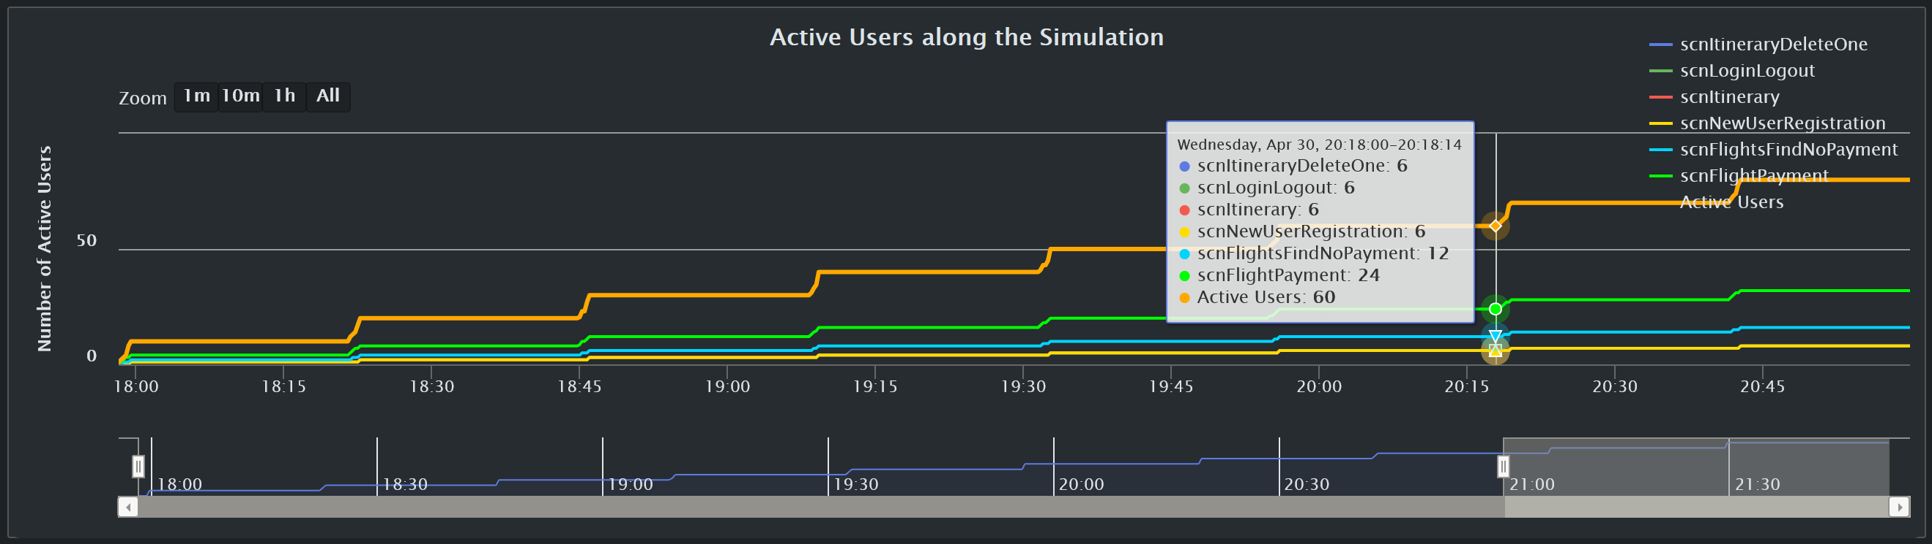
График 4.2 Времена отклика.
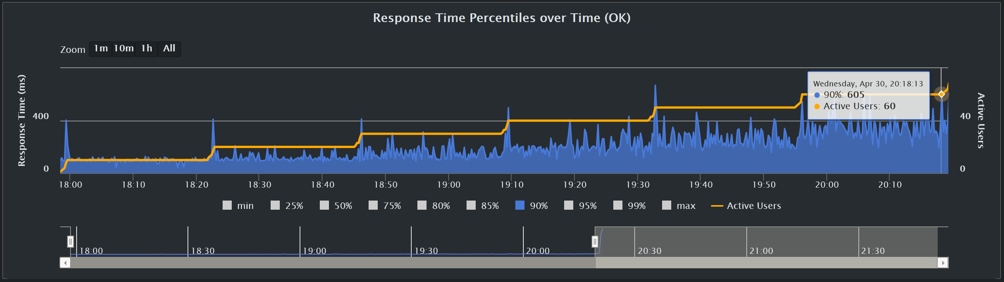
График 4.3 Transaction per second.
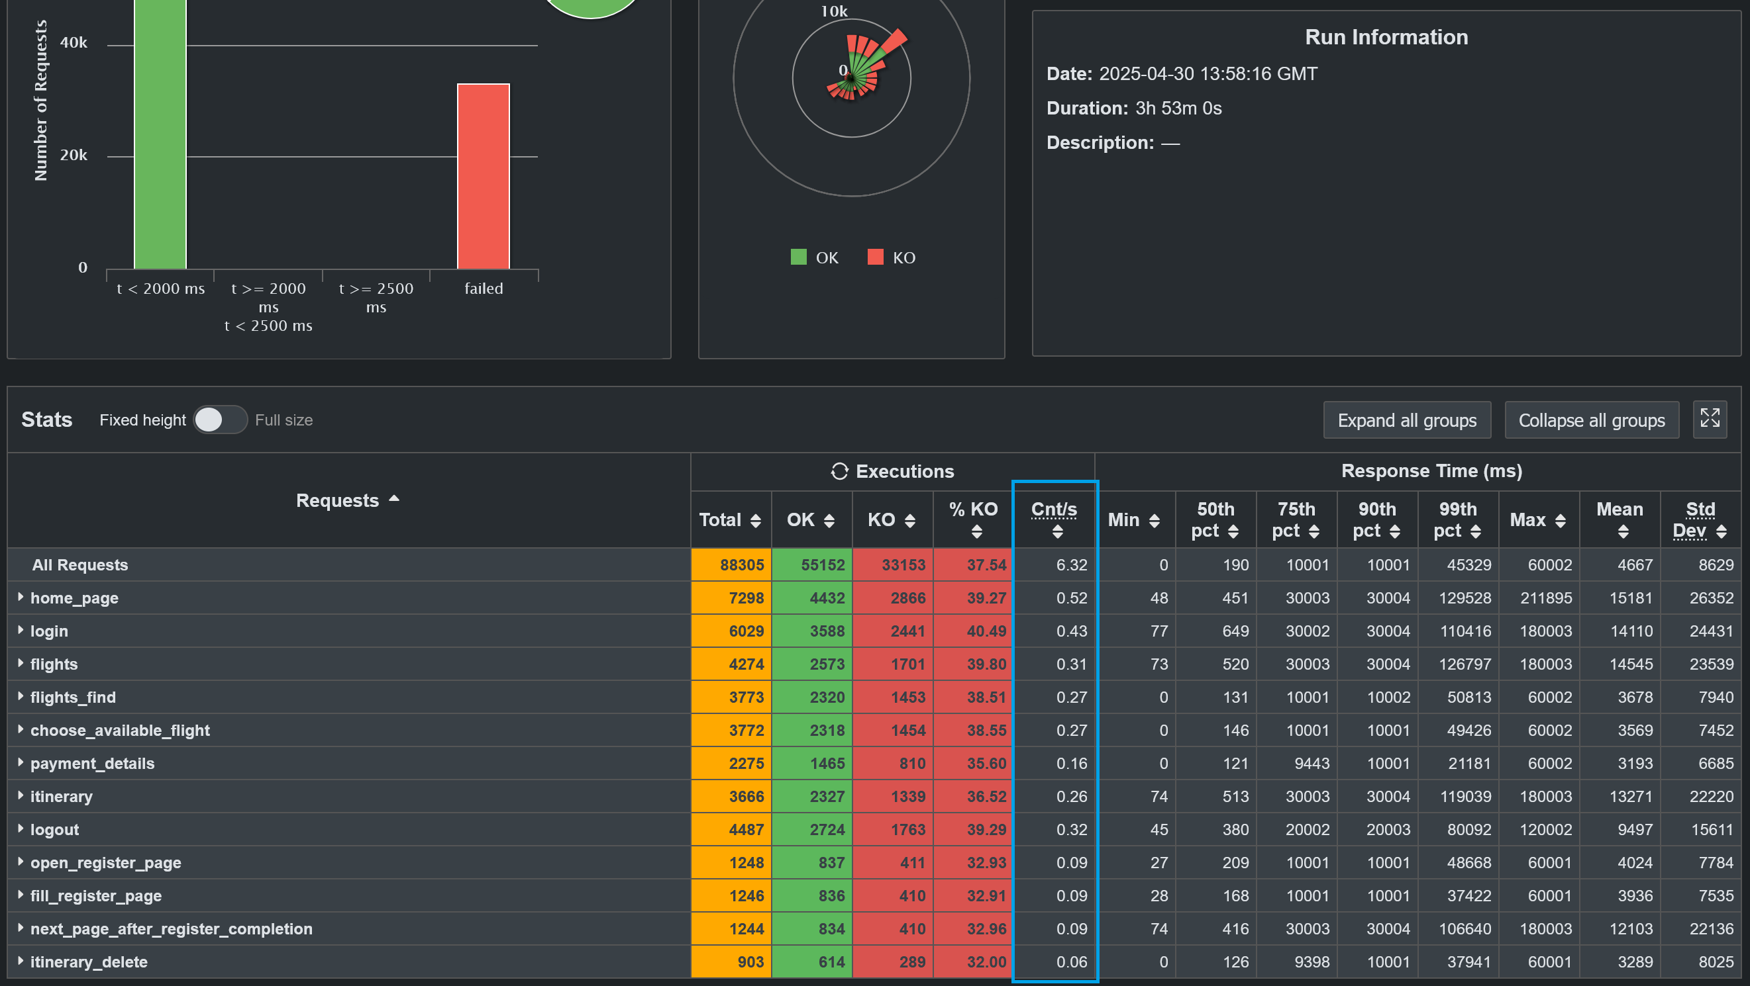
На графике среднее значение TPS за весь тест.
Количество ошибок за весь тест 37,64%. Ошибки появились после выхода на пиковую ступень производительности. Графики ошибок прилагаются ниже.
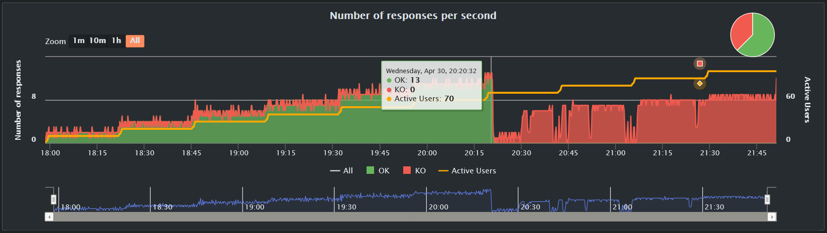
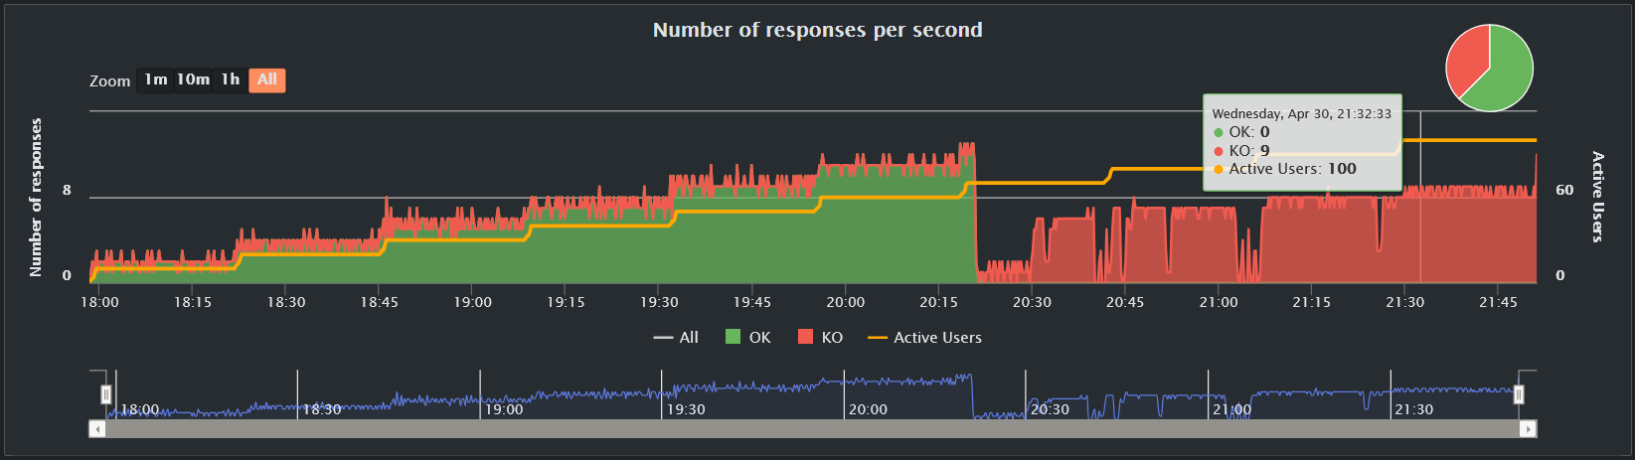
График 4.4 Hits per Second.
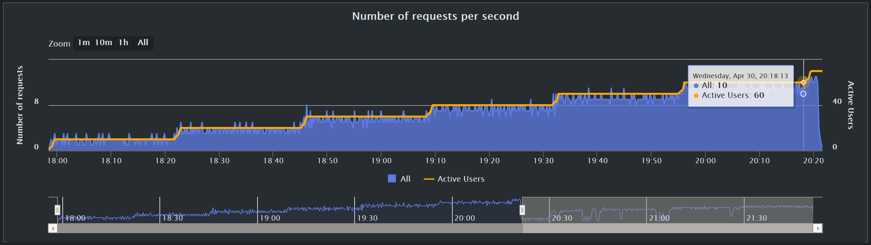
График 4.5 Утилизация CPU.
График 4.6 Утилизация RAM.
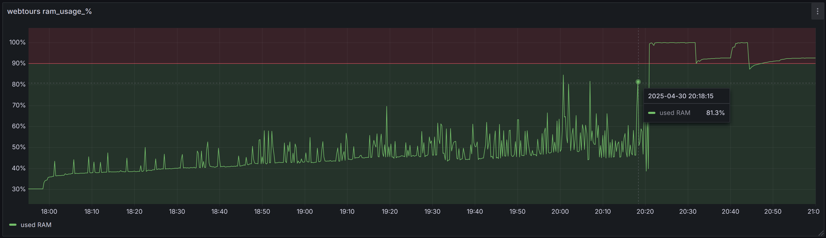

Тест подтверждения максимума
Название транзакции | Профиль (в 60 мин) | Факт | Отклонение (Факт в % от Профиля)
TF_home_page | 526 | 3 191 | 606,68%
TF_login | 427 | 2 585 | 605,40%
TF_flights | 306 | 1 849 | 604,78%
TF_flights_find | 276 | 1 669 | 604,97%
TF_choose_available_flight | 276 | 1 669 | 604,97%
TF_payment_details | 174 | 1 047 | 602,18%
TF_itinerary | 278 | 1 669 | 600,74%
TF_itinerary_delete_one (first) | 74 | 442 | 596,45%
TF_logout | 325 | 1 964 | 604,04%
TF_open_register_page | 99 | 605 | 612,18%
TF_fill_register_page | 99 | 605 | 612,18%
TF_next_page_after_register_completion | 99 | 605 | 612,18%
Сумма | 2959 | 17 902 | 605,16%
*В столбцах «Факт» и «Отклонение» указано количество запросов исходя из отладочного теста при котором мы попали в профиль — значение из отладочного теста помноженное на наибольшую ступень в тесте при которой сохранялась работоспособность системы с учетом бизнес требований. На графике Transaction per second указано общее количество запросов на протяжении всего теста. Поэтому значения в таблице не будут совпадать со значениями на графиках.

График 4.1 Количество пользователей.
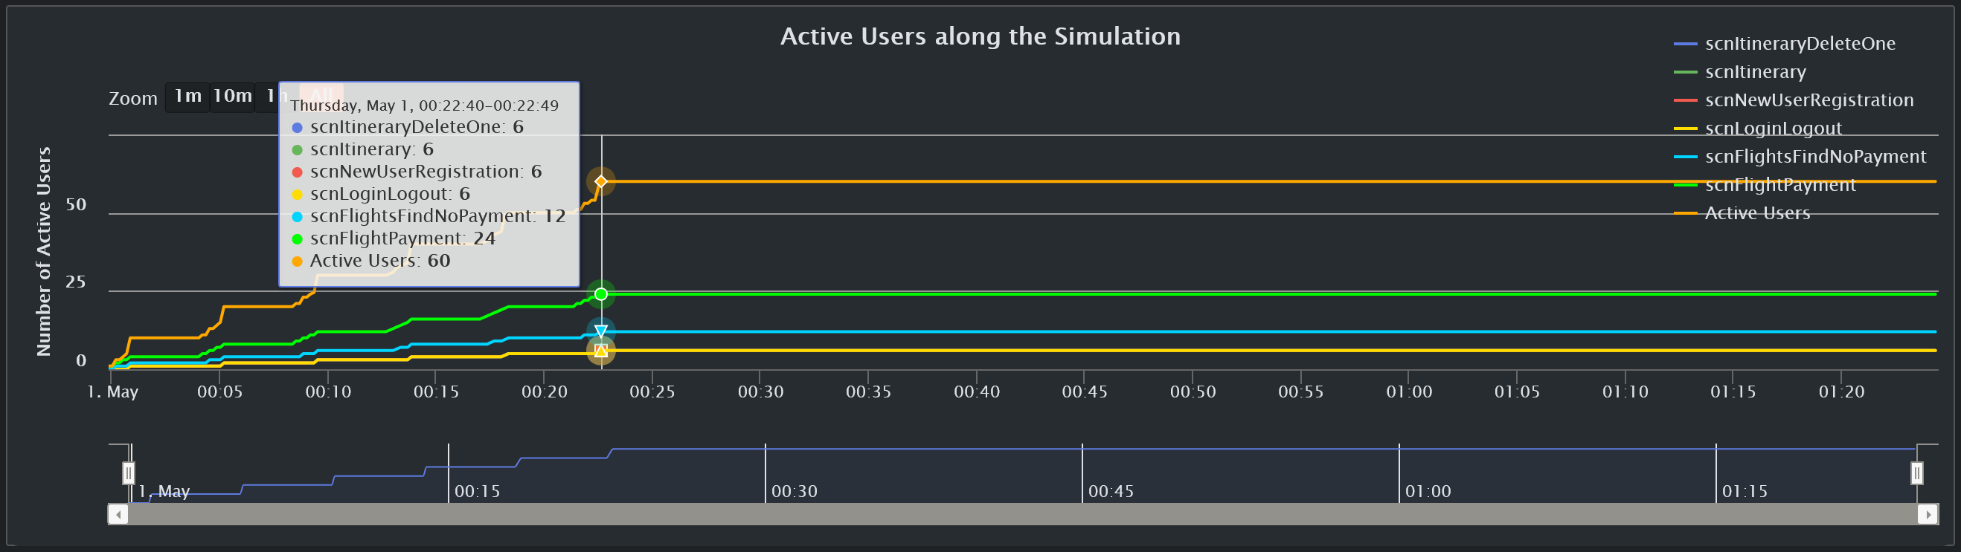
График 4.2 Времена отклика.
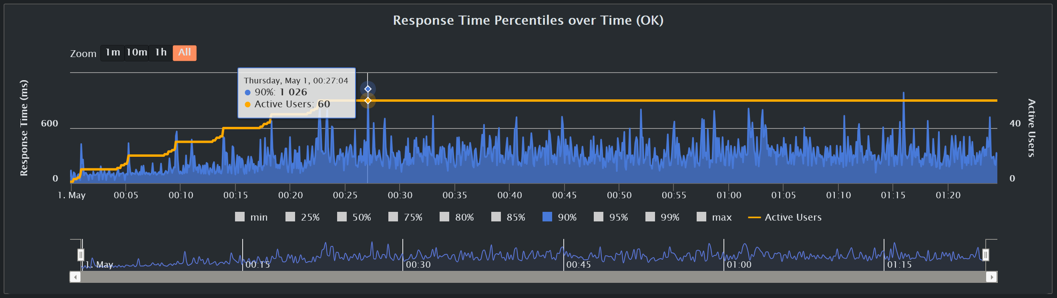
График 4.3 Transaction per second.
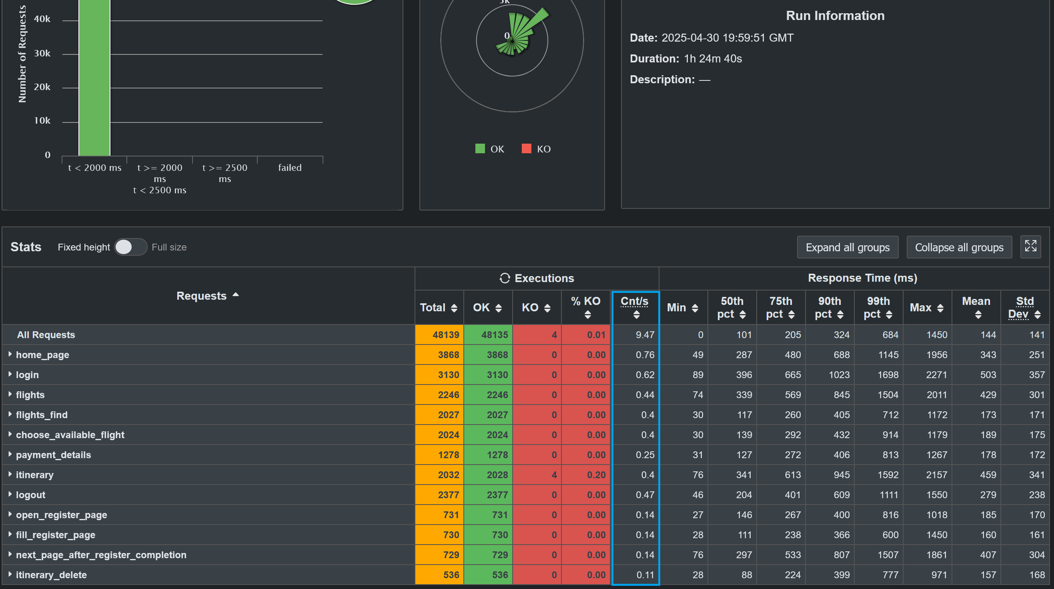
График 4.4 Hits per Second.
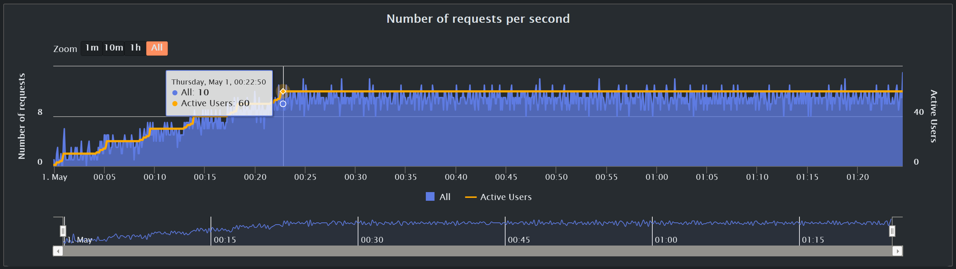
График 4.5 Утилизация CPU.
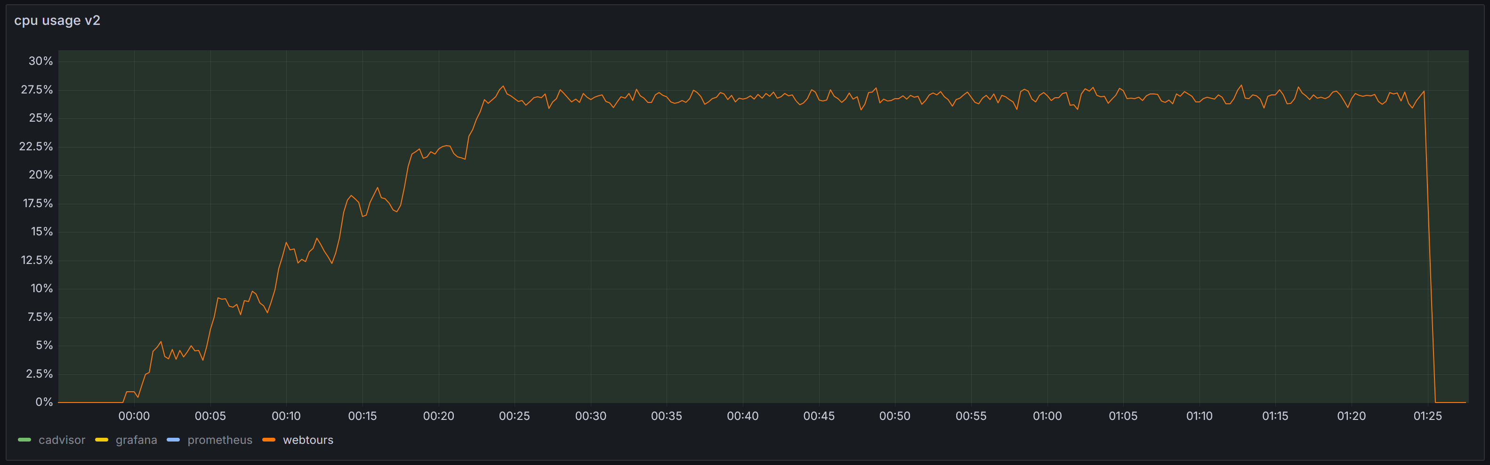
График 4.6 Утилизация RAM.
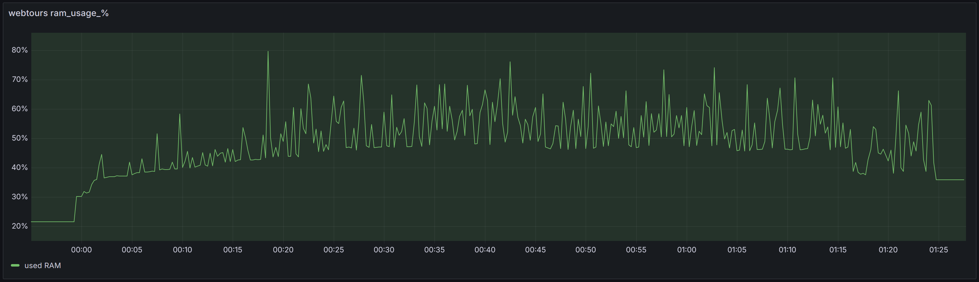

Стресс тест «Пиковая производительность»
Название транзакции | Профиль (в 60 мин) | Факт | Отклонение (Факт в % от Профиля)
TF_home_page | 526 | 3 191 | 606,68%
TF_login | 427 | 2 585 | 605,40%
TF_flights | 306 | 1 849 | 604,78%
TF_flights_find | 276 | 1 669 | 604,97%
TF_choose_available_flight | 276 | 1 669 | 604,97%
TF_payment_details | 174 | 1 047 | 602,18%
TF_itinerary | 278 | 1 669 | 600,74%
TF_itinerary_delete_one (first) | 74 | 442 | 596,45%
TF_logout | 325 | 1 964 | 604,04%
TF_open_register_page | 99 | 605 | 612,18%
TF_fill_register_page | 99 | 605 | 612,18%
TF_next_page_after_register_completion | 99 | 605 | 612,18%
Сумма | 2959 | 17 902 | 605,16%
*В столбцах «Факт» и «Отклонение» указано количество запросов исходя из отладочного теста при котором мы попали в профиль — значение из отладочного теста помноженное на наибольшую ступень в тесте при которой сохранялась работоспособность системы с учетом бизнес требований. На графике Transaction per second указано общее количество запросов на протяжении всего теста. Поэтому значения в таблице не будут совпадать со значениями на графиках.

График 4.1 Количество пользователей.
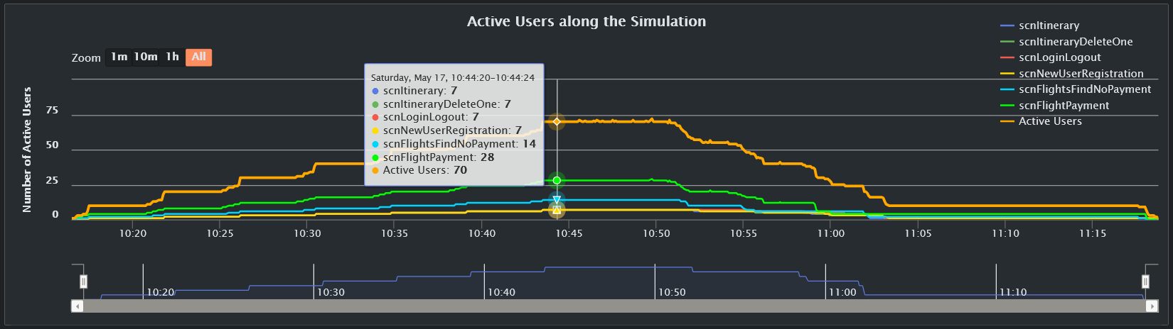
График 4.2 Времена отклика.
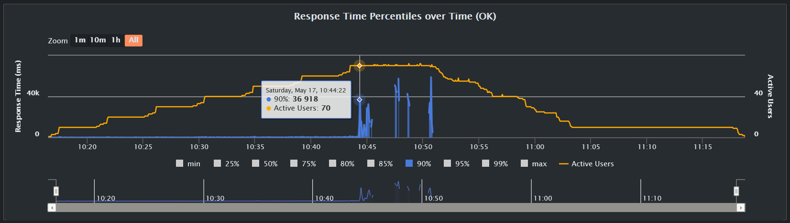
График 4.3 Transaction per second.
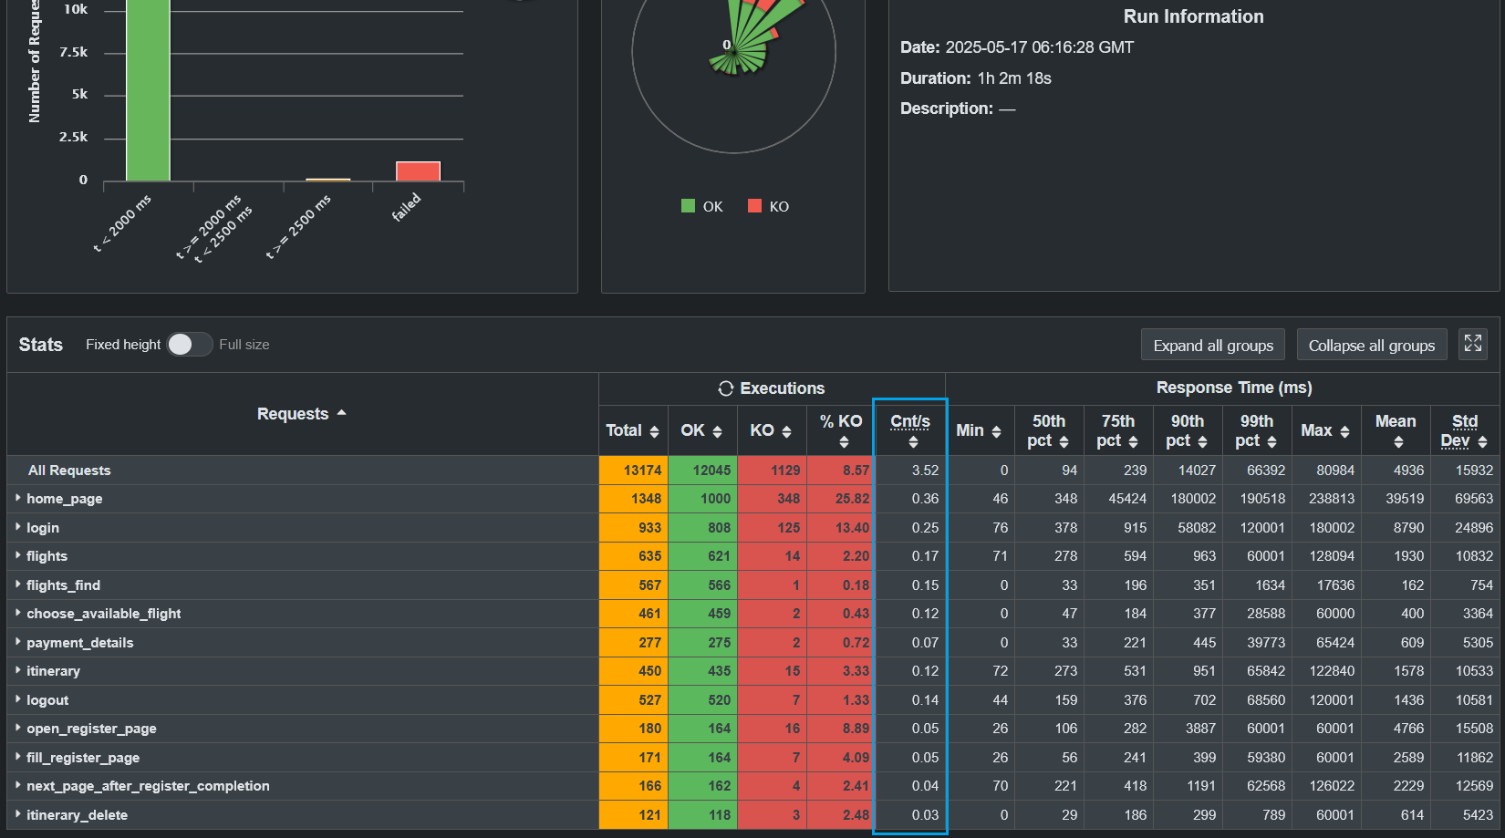
График 4.4 Hits per Second.
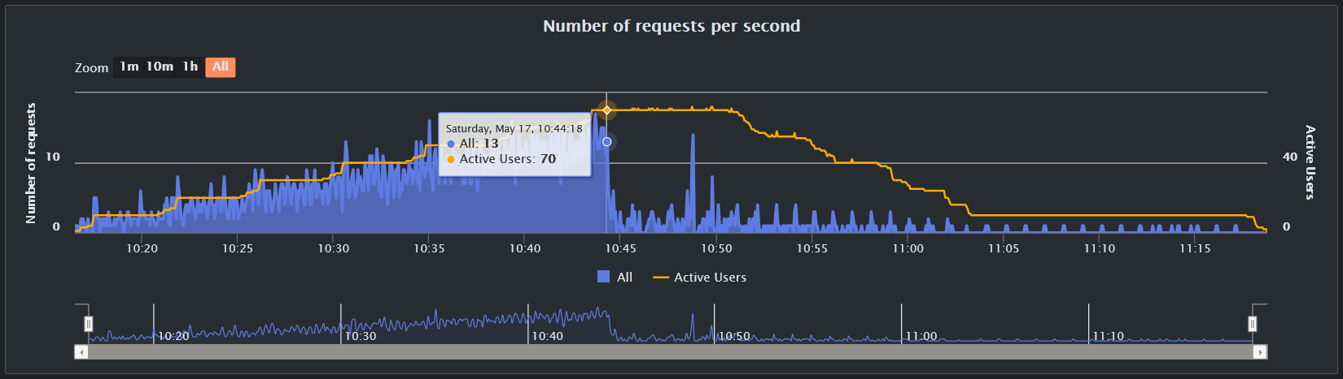
График 4.5 Утилизация CPU.
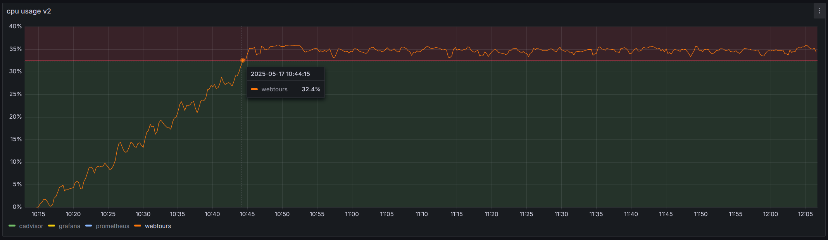
График 4.6 Утилизация RAM.
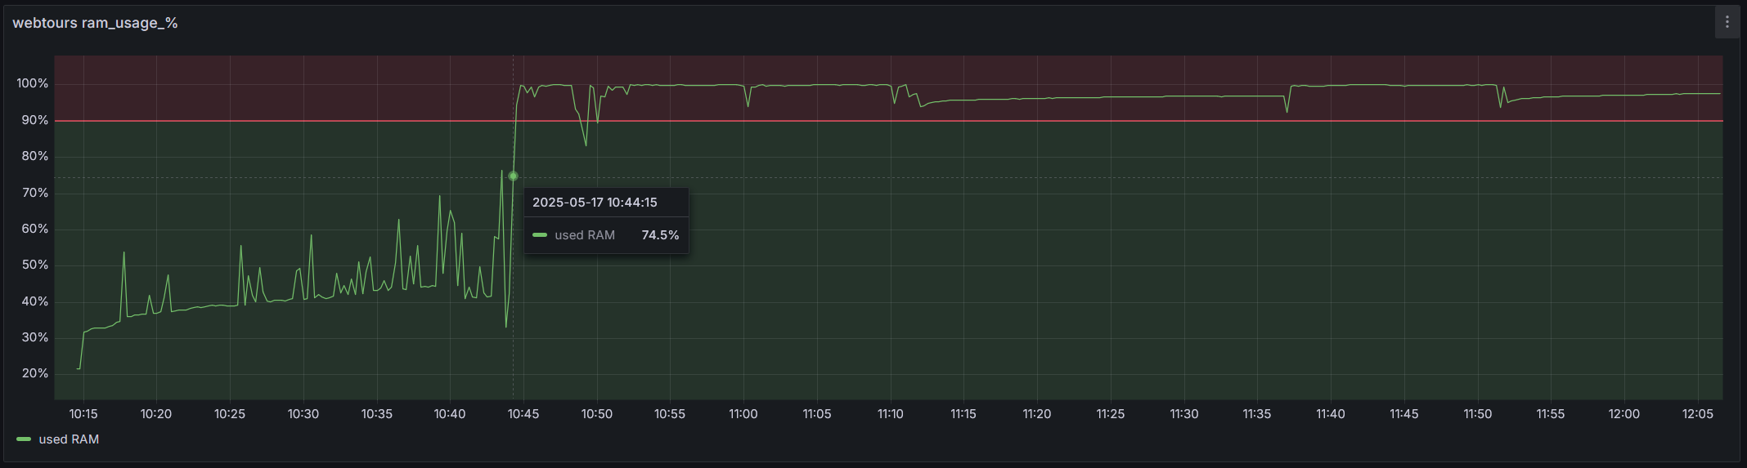

Стресс тест «Объёмное тестирование»
Название транзакции | Профиль (в 60 мин) | Факт | Отклонение (Факт в % от Профиля)
TF_home_page | 526 | 3 191 | 606,68%
TF_login | 427 | 2 585 | 605,40%
TF_flights | 306 | 1 849 | 604,78%
TF_flights_find | 276 | 1 669 | 604,97%
TF_choose_available_flight | 276 | 1 669 | 604,97%
TF_payment_details | 174 | 1 047 | 602,18%
TF_itinerary | 278 | 1 669 | 600,74%
TF_itinerary_delete_one (first) | 74 | 442 | 596,45%
TF_logout | 325 | 1 964 | 604,04%
TF_open_register_page | 99 | 605 | 612,18%
TF_fill_register_page | 99 | 605 | 612,18%
TF_next_page_after_register_completion | 99 | 605 | 612,18%
Сумма | 2959 | 17 902 | 605,16%
*В столбцах «Факт» и «Отклонение» указано количество запросов исходя из отладочного теста при котором мы попали в профиль — значение из отладочного теста помноженное на наибольшую ступень в тесте при которой сохранялась работоспособность системы с учетом бизнес требований. На графике Transaction per second указано общее количество запросов на протяжении всего теста. Поэтому значения в таблице не будут совпадать со значениями на графиках.

График 4.1 Количество пользователей.
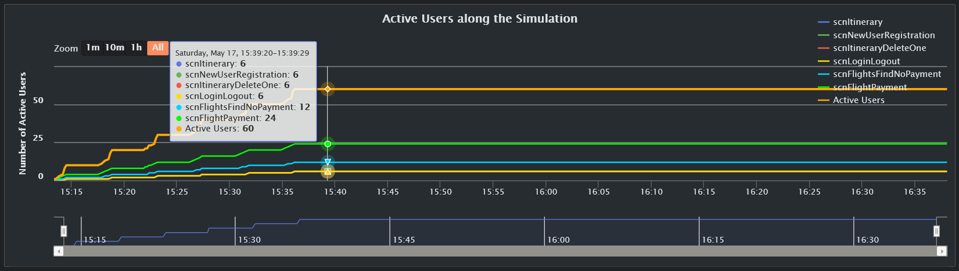
График 4.2 Времена отклика.
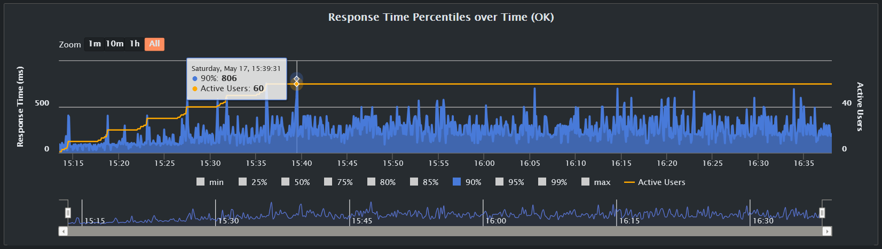
График 4.3 Transaction per second.
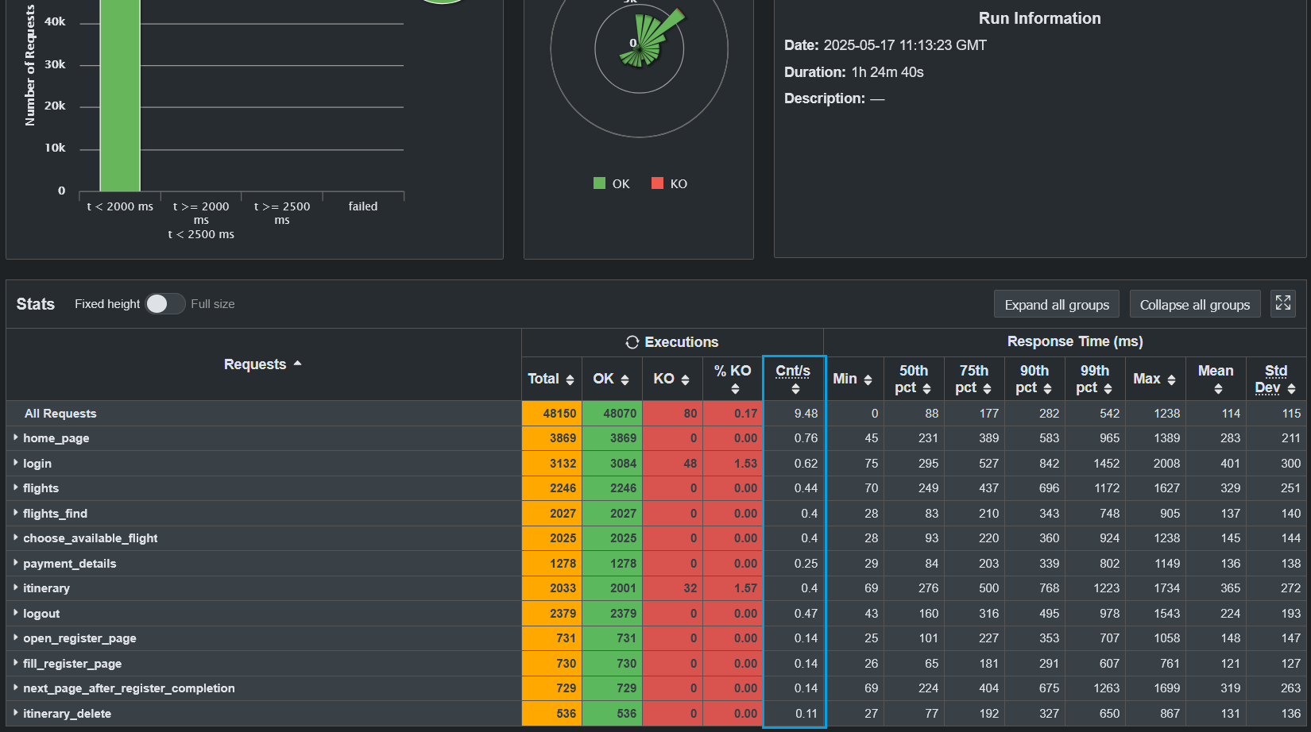
График 4.4 Hits per Second.
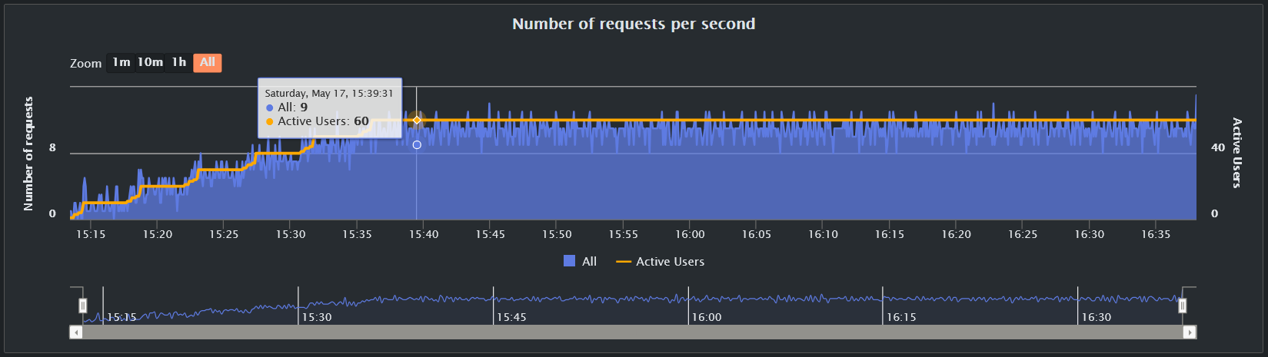
График 4.5 Утилизация CPU.
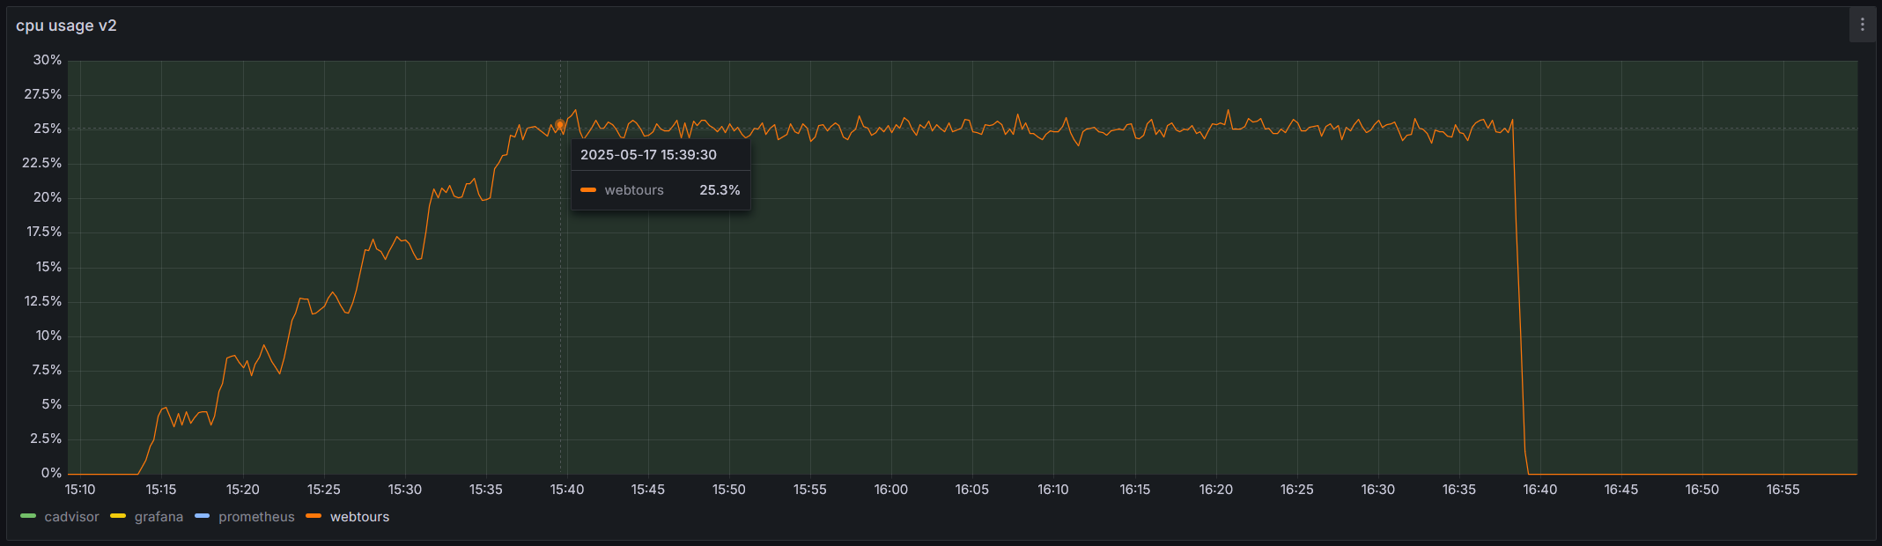
График 4.6 Утилизация RAM.
